**Куб.**

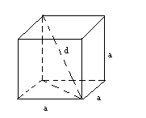все ребра равны, все грани – квадраты.



**Прямоугольный параллелепипед.**

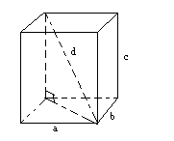все грани прямоугольники, диагональ , 

**Призма.**

Прямая призма.

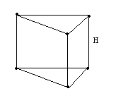



.

Наклонная призма 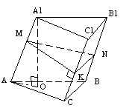

Площадь боковой поверхности равна сумме площадей боковых граней или , где  - периметр перпендикулярного сечения (MNK), *l* – боковое ребро.



**Пирамида.**

Произвольная пирамида:

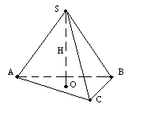



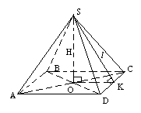

Правильная пирамида.

SK = *l* – апофема.



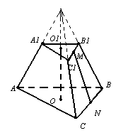

Усеченная правильная пирамида.



**ТЕЛА ВРАЩЕНИЯ.**

**Цилиндр.**

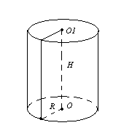



**Конус.**

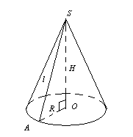

**Усеченный конус.**

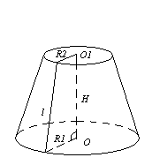



**Сфера и шар.**

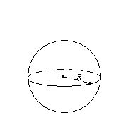



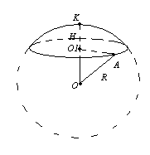**Сегмент.**

 - высота сегмента.

 - радиус шара.

 - площадь сферической поверхности сегмента.



**Задача 1.** Куча щебня имеет коническую форму, радиус основания которой 2 м и образующая3,5 м. Сколько надо возов, чтобы перевезти щебень,уложенный в кучу?

1 м3 щебня весит 3 т. На один воз грузят 0,5 т.

Решение.

Дано: конус, (рисунок 5)

ОА = 2м,   
АР = 3,5м,  
1м3 = 3т,  
1 воз = 0,5 т.

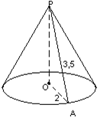

Рисунок 5

Найти: количество возов.

Решение: V =http://festival.1september.ru/articles/568841/Image4568.gif

Найдем высоту:

h =http://festival.1september.ru/articles/568841/Image4569.gifм http://festival.1september.ru/articles/568841/Image4570.gifм, тогда  
V = http://festival.1september.ru/articles/568841/Image4571.gif= 12 м3,  
12м3 • 3 т = 36 т в одной куче щебня,  
36 : 0,5 = 72 воза потребуется.

Ответ: 72 воза.

**Вариант 1.**

1. Основание треугольника b , высота его h. Найти объем тела, полученного при вращении его вокруг основания.  
2. Дан прямой круговой конус, (рисунок 8), r = 6 cм, http://festival.1september.ru/articles/568841/img8.gifВСО = 450. Найдите объем конуса.

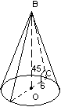

Рисунок 8

**Вариант 2.**

1. Прямоугольный треугольник с катетами 3 и 4вращается около гипотенузы. Определите объем полученного тела.  
2. Дан прямой круговой конус, (рисунок 9), http://festival.1september.ru/articles/568841/img25.gifАВС равносторонний, ВО = 10http://festival.1september.ru/articles/568841/Image4577.gif. Найдите объем конуса.

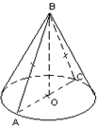

Рисунок 9

**7. Подведение итогов урока.**

Проверка самостоятельной работы.

**Вариант 1.**

**Задача 1.**

Решение:

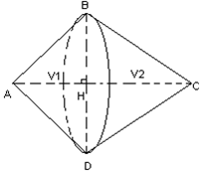

Рисунок 10

V=V1+ V2.

V=http://festival.1september.ru/articles/568841/Image4578.gif

Ответ: http://festival.1september.ru/articles/568841/Image4579.gif

**Задача 2.**

Решение:

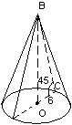

Рисунок 11

http://festival.1september.ru/articles/568841/Image4580.gif

Найдем h = BO .

http://festival.1september.ru/articles/568841/img25.gifВОС равнобедренный; ВО =ОС = 6см.

Итак, http://festival.1september.ru/articles/568841/Image4581.gif

Ответ: 72http://festival.1september.ru/articles/568841/img12.gif

**Вариант 2.**

**Задача 1.**

Решение: 1 случай (рисунок 12)

http://festival.1september.ru/articles/568841/Image4582.gif

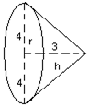

Рисунок 12

2 случай (рисунок 13)

http://festival.1september.ru/articles/568841/Image4583.gif

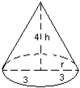

Рисунок 13

Ответ: 16http://festival.1september.ru/articles/568841/img12.gif или 12http://festival.1september.ru/articles/568841/img12.gif .

**Задача 2.**

Решение:

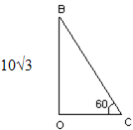

Рисунок 14

http://festival.1september.ru/articles/568841/Image4580.gif

Найдем радиус основания конуса. http://festival.1september.ru/articles/568841/img8.gifС = 600, http://festival.1september.ru/articles/568841/img8.gifВ = 300,

Пусть ОС = а, тогда ВС = 2а. По теореме Пифагора:

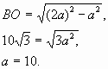

http://festival.1september.ru/articles/568841/Image4587.gif

Ответ: http://festival.1september.ru/articles/568841/Image4588.gif.

**Найти объем цилиндра, радиус которого равен 5 сантиметрам, а высота 12 сантиметрам?**

**Паровой котел имеет длину 7 метров, диаметр котла 4 метра. Какой объем воды поместится в данный котел?**

**Объем цилиндра равен 63π сантиметра кубических, радиус имеет длину √7 сантиметра. Найти высоту цилиндра.**

* запишите формулу плотности. *(слайд 4)* http://festival.1september.ru/articles/527392/img1.gif
* получите наименование плотности в СИ *(слайд 4) -*http://festival.1september.ru/articles/527392/img2.gif
* плотность железа http://festival.1september.ru/articles/527392/img3.gif=7800 http://festival.1september.ru/articles/527392/img4.gif, что это означает? *(слайд 5)*
* Это значит, что железо объемом 1м3 имеет массу 7800кг.
* Всегда удобно измерять плотность в http://festival.1september.ru/articles/527392/img4.gif?
* Нет, часто плотность измеряют в http://festival.1september.ru/articles/527392/img5.gif.
* Плотность олова 7,3 http://festival.1september.ru/articles/527392/img5.gif, что это означает? *( слайд 6)*

*1-й вариант*

*Определить сумму денег, которую нужно уплатить за побелку одной классной комнаты, ширина, длина и высота которой соответственно равны 9,4 м, 6,5 м, 4,2 м. Побелка одного квадратного метра стоит 80 тенге. Окна и двери составляют 9,1% общей площади.*

*Бассейн имеет форму прямоугольного параллелепипеда, длина которого равна 50 м, ширина 25 м и глубина 4 м. Сколько плит прямоугольной формы размером 80 см и 60 см нужно для облицовки дна и стен бассейна?*

*Ведро цилиндрической формы имеет высоту 4,9 дм, а диаметр дна 32 см. Сколько квадратных дециметров листового железа необходимо для изготовления ведра, если на швы нужно добавить 5% всей поверхности ведра?*

*Автоцистерна для перевозки молока имеет форму цилиндра. Внутренний диаметр, которого равен 1,4 м, а длина - 3,5 м. Сколько тонн молока можно налить в такую цистерну, если заполнить ее доверху? плотность молока 1032 кг/м3.*

*Кирпич имеет форму прямоугольного параллелепипеда с измерениями 25 см, 12 см и 6,5 см. Плотность кирпича равна 1,8 г/см3. Найти его массу.*

*2-й вариант*

*Комната имеет длину 6,8 м, ширину 4,7 м и высоту 3,5 м. Площадь дверей и окон составляет 1/5 части всей площади стен. Сколько рулонов обоев необходимо для оклеивания комнаты, если длина рулона 12 м, а ширина –0,5 м ?*

*Для прокладывания водопроводных труб вырыли котлован длиной 257,5 м, шириной 1,2 м и глубиной 1,4 м. Сколько кубических метров земли было вынуто из котлована?*

*Сколько необходимо краски для покраски колонны цилиндрической формы, диаметр основания которой равен 63 см, а высота – 38 дм, если на один квадратный метр поверхности колонны расходуется 200 г краски?*

*Вычислите количество нефти в тоннах, находящейся в цистерне цилиндрической формы, диаметр которой равен 22 м, а высота 8м, плотность нефти 800 кг/м3.*

*Сколько кубометров земли потребуется для устройства клумбы, имеющей форму шарового сегмента с радиусом основания 5 м и высотой 60 см?*

*3-й вариант*

*Бак имеет форму прямоугольного параллелепипеда, длина основания которого равна 2,25 м, ширина 12 дм. Емкость бака равна 6,75 м куб. Вычислите высоту бака.*

*Комната имеет длину 8,23 м, ширину 5,5 м и высоту 4,2 м. Определить объем комнаты и площадь, которую необходимо белить. Окна и двери составляют 9,1% общей площади.*

*Необходимо окрасить круглую трубу диаметром 1,4 м и высотой 2,9 м. Сколько потребуется для этого краски, если на один м2 поверхности ее идет 250 г?*

*Сколько тонн бензина помещается в подземном бензохранилище, имеющем цилиндрическую форму, если диаметр цилиндра равен 1,8 м, а длина его – 6,5 м? Плотность бензина 720 кг/м3.*

*Сколько кожи пойдет на покрышку футбольного мяча радиуса 10 см? На швы добавить 8% от площади поверхности мяча.*

1. Какая фигура является основанием цилиндра:

а) окружность;  
б) круг;  
в) эллипс.

2. Назовите отрезок который является радиусом:

а) О2А1;  
б) О2О1;  
в) А4О2.

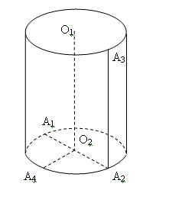

3. Укажите на рисунке образующую цилиндра:

а) О1О2;  
б) А2А3;  
в) А1А2.

4. Высота цилиндра это:

а) Расстояние между плоскостями его основания;  
б) отрезок, который соединяет две любые точки оснований;  
в) отрезок, который соединяет центр круга с любой точкой цилиндра.

5. Какая фигура является осью цилиндра?

а) прямая О1О2;  
б) отрезок О1О2;  
в) отрезок А1А2.

6. Равносторонний цилиндр – это цилиндр, у которого:

а) образующая равна высоте;  
б) радиус основания равен высоте цилиндра;  
в) диаметр основания равен высоте цилиндра.

7. Масса тела вычисляется по формуле:

http://festival.1september.ru/articles/509668/img4.gif

8. Буквойhttp://festival.1september.ru/articles/509668/img9%5d.gif обозначают:

а) площадь;  
б) плотность;  
в) температуру.

9. Укажите номера правильных выражений:

а) 1 см = 10 мм;  
б) 1м3 = 1000000 см3;  
в) 1 см3 = 0,000001 м3.

10. Объем цилиндра вычисляется по формуле:

http://festival.1september.ru/articles/509668/img5.gif

Ключ к тесту:

1. Б.
2. А, В.
3. А, Б.
4. А.
5. А.
6. В.
7. А.
8. Б.
9. А, Б, В.
10. А, В.

**Задача 1.**

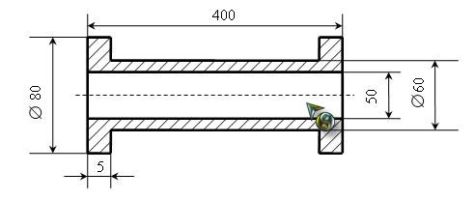

При монтаже трубопровода по поверхности земли используются трубы размеры которой даны на рисунке. Размеры даны в см. Вычислить металла, который затратят на изготовление этой трубы. Проанализируем условие задачи и составим план решения.

Данное тело можно разбить на несколько цилиндров:

1. d = 80, h = 5 таких цилиндров 2;
2. d = 60, h = 390;
3. d = 50, h = 400.

http://festival.1september.ru/articles/509668/img6.gif

Задача 1.

Сколько сена (в кг) вмещает сеновал размерами6*3*4 м, если тюк сена имеет размеры 0,8*0,4*0,5м и массу20 кг.

*Слайд № 7*

Решение:

Дано: параллелепипеды

а=6м, b=3м, с=4м

а1=0,8м, b2=0,4м, с2=0,5м

m=20кг

Найти: mсена

Решение:Vc= 634=72 м3

Vc= 0,80,40,5=0,16 м3

n=72:0,16=450(тюков)

m=45020=9000 кг=9т

Ответ: m=9т

Какое количество кирпича сможет перевезти машина, имеющая размеры кузова 3,6м*2,3м*1м? Размеры кирпича 25см*12см*8см.